生态气象服务信息

2021年第1期（总第1期）

青海省生态气象中心 2021年07月22日

**2021年07月都兰县NDVI遥感监测**

一、NDVI面积遥感监测

2021年07月H8卫星遥感监测结果显示，都兰县NDVI值0.5以上的面积为1093.5800000000002平方公里，占都兰县行政区域面积的比例为2.41%，主要分布在宗加镇、热水乡和巴隆乡。热水乡、察汉乌苏镇、夏日哈镇、香加乡、香日德镇、巴隆乡、沟里乡和宗加镇NDVI值0.5以上面积分别为239.66、68.88、44.34、140.59、140.59、134.93、212.3和112.29平方公里，占各行政区域面积比例分别为5.31%、8.02%、1.28%、3.94%、19.61%、2.38%、8.23%和0.47%。（图1和表1）。

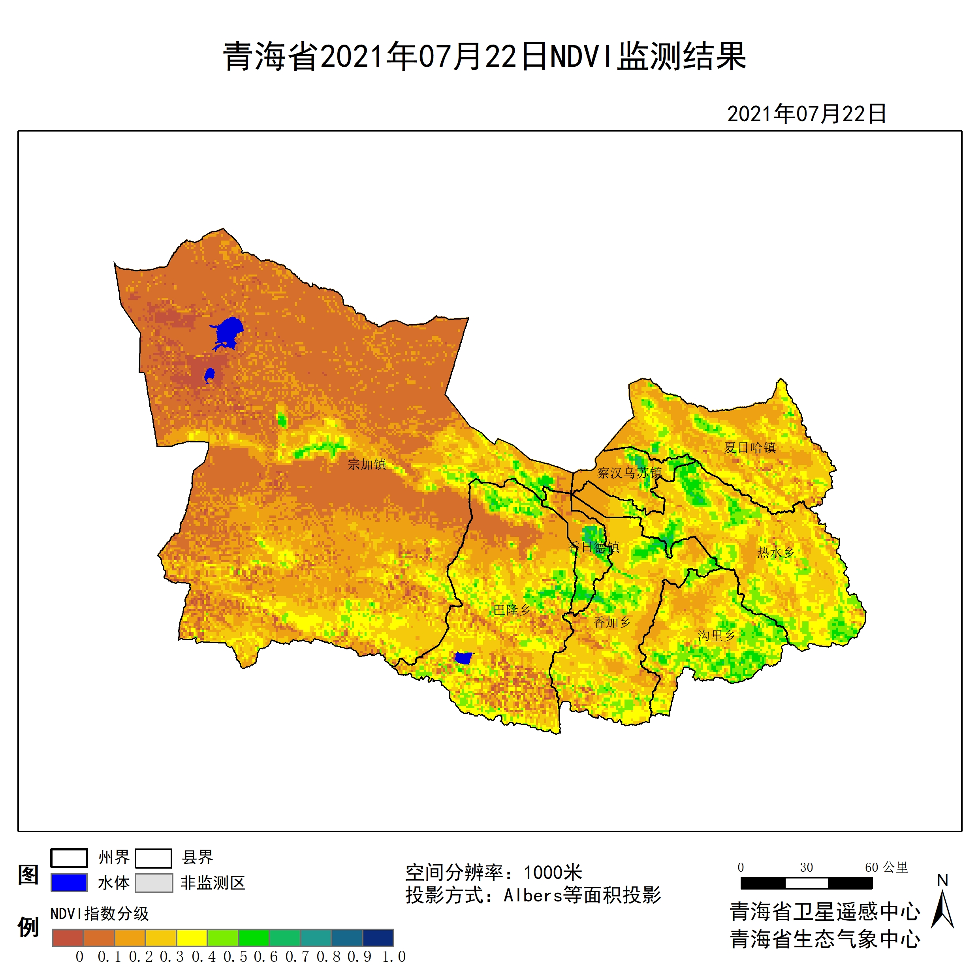

**图1 2021年07都兰县月NDVI遥感监测图**

二、NDVI等级遥感监测

2021年07月H8卫星遥感监测结果显示，青海省NDVI等级以0.0-0.1为主。NDVI等级为0.1-0.2、0.2-0.3、0.3-0.4、0.4-0.5、0.5-0.6、0.6-0.7、0.7-0.8、0.8-0.9和0.9-1.0各地区的面积分别为热水乡22.65平方公里、592.55平方公里、1565.35平方公里、1337.95平方公里、743.52平方公里、217.96平方公里、21.70平方公里、0.00平方公里、0.00平方公里、0.00平方公里、察汉乌苏镇9.44平方公里、428.37平方公里、187.77平方公里、86.81平方公里、77.37平方公里、46.23平方公里、22.65平方公里、0.00平方公里、0.00平方公里、0.00平方公里、夏日哈镇43.40平方公里、1222.84平方公里、1275.68平方公里、684.07平方公里、173.61平方公里、40.57平方公里、3.77平方公里、0.00平方公里、0.00平方公里、0.00平方公里、香加乡86.81平方公里、650.11平方公里、1464.39平方公里、790.69平方公里、417.05平方公里、122.66平方公里、17.93平方公里、0.00平方公里、0.00平方公里、0.00平方公里、香日德镇31.14平方公里、209.47平方公里、145.31平方公里、95.30平方公里、95.30平方公里、88.69平方公里、47.18平方公里、4.72平方公里、0.00平方公里、0.00平方公里、巴隆乡710.49平方公里、1209.63平方公里、1701.22平方公里、1288.89平方公里、506.69平方公里、127.38平方公里、7.55平方公里、0.00平方公里、0.00平方公里、0.00平方公里、沟里乡17.93平方公里、373.65平方公里、714.27平方公里、679.36平方公里、578.40平方公里、207.58平方公里、4.72平方公里、0.00平方公里、0.00平方公里、0.00平方公里和宗加镇11596.22平方公里、6466.14平方公里、3151.45平方公里、1249.26平方公里、363.27平方公里、110.40平方公里、1.89平方公里、0.00平方公里、0.00平方公里、0.00平方公里平方公里，面积比例分别为热水乡0.50%、13.14%、34.70%、29.66%、16.48%、4.83%、0.48%、0.00%、0.00%、0.00%、察汉乌苏镇1.10%、49.89%、21.87%、10.11%、9.01%、5.38%、2.64%、0.00%、0.00%、0.00%、夏日哈镇1.26%、35.36%、36.89%、19.78%、5.02%、1.17%、0.11%、0.00%、0.00%、0.00%、香加乡2.44%、18.24%、41.09%、22.19%、11.70%、3.44%、0.50%、0.00%、0.00%、0.00%、香日德镇4.34%、29.21%、20.26%、13.29%、13.29%、12.37%、6.58%、0.66%、0.00%、0.00%、巴隆乡12.54%、21.35%、30.02%、22.75%、8.94%、2.25%、0.13%、0.00%、0.00%、0.00%、沟里乡0.70%、14.49%、27.71%、26.35%、22.44%、8.05%、0.18%、0.00%、0.00%、0.00%和宗加镇48.49%、27.04%、13.18%、5.22%、1.52%、0.46%、0.01%、0.00%、0.00%、0.00%。（图2和表3、表4）。

**表1 2021年07月都兰县NDVI面积 (km2)**

|  |  |  |  |  |  |
| --- | --- | --- | --- | --- | --- |
| **区域** | **0-0.2** | **0.2-0.4** | **0.4-0.6** | **0.6-0.8** | **0.8-1.0** |
| **热水乡** | **615.20** | **2903.30** | **961.48** | **21.70** | **0.00** |
| 察汉乌苏镇 | 437.81 | 274.58 | 123.60 | 22.65 | 0.00 |
| 夏日哈镇 | 1266.24 | 1959.75 | 214.18 | 3.77 | 0.00 |
| 香加乡 | 736.92 | 2255.08 | 539.71 | 17.93 | 0.00 |
| 香日德镇 | 240.61 | 240.61 | 183.99 | 51.90 | 0.00 |
| 巴隆乡 | 1920.12 | 2990.11 | 634.07 | 7.55 | 0.00 |
| 沟里乡 | 391.58 | 1393.63 | 785.98 | 4.72 | 0.00 |
| 宗加镇 | 18062.36 | 4400.71 | 473.67 | 1.89 | 0.00 |
| 都兰县 | 23670.82 | 16417.76 | 3916.68 | 132.10 | 0.00 |

**表2 2021年07月都兰县NDVI面积所占行政区域面积比例(%)**

|  |  |  |  |  |  |
| --- | --- | --- | --- | --- | --- |
| **区域** | **0-0.2** | **0.2-0.4** | **0.4-0.6** | **0.6-0.8** | **0.8-1.0** |
| **热水乡** | **13.64** | **64.36** | **21.31** | **0.48** | **0.00** |
| 察汉乌苏镇 | 50.99 | 31.98 | 14.39 | 2.64 | 0.00 |
| 夏日哈镇 | 36.62 | 56.67 | 6.19 | 0.11 | 0.00 |
| 香加乡 | 20.68 | 63.28 | 15.14 | 0.50 | 0.00 |
| 香日德镇 | 33.55 | 33.55 | 25.66 | 7.24 | 0.00 |
| 巴隆乡 | 33.89 | 52.77 | 11.19 | 0.13 | 0.00 |
| 沟里乡 | 15.19 | 54.06 | 30.49 | 0.18 | 0.00 |
| 宗加镇 | 75.53 | 18.40 | 1.98 | 0.01 | 0.00 |
| 都兰县 | 52.29 | 36.26 | 8.65 | 0.29 | 0.00 |